Fun識香港工作紙
李鄭屋漢墓
The Han Tomb of Lei Cheng Uk
姓名：_____________________
班別：_____________________
日期：_____________________

- 配對題：試將下列吻合的圖像和文字配對起來。
Multiple Choice: Choose the correct answers and put them in the boxes below.
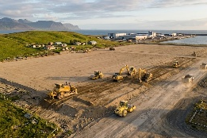
夷為平地 ‧ ‧

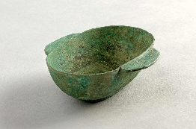
古墓 ‧ ‧

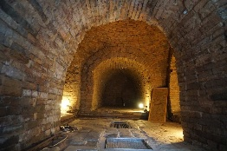
陶器 ‧ ‧

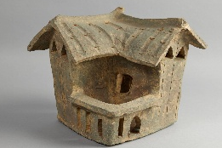
銅器 ‧ ‧

- 習字題：試依照筆順，並跟隨字樣練習生字。
Practice writing: Try to write the Chinese characters according to the stroke order and the characters shown.
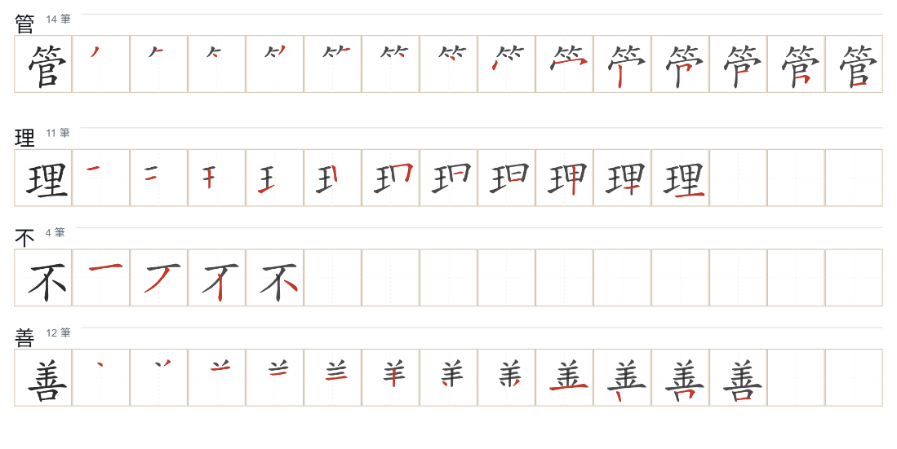
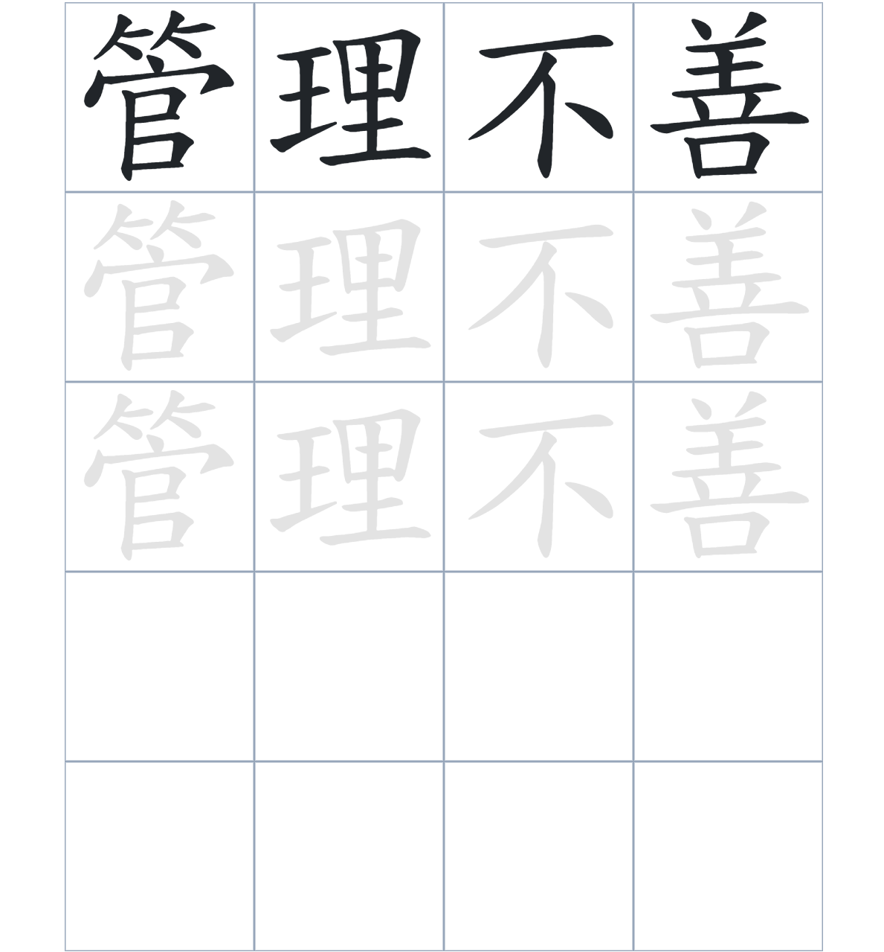
試根據文章內容，回答下列部分：
- 填充題：試在各題留空部分填上正確答案。
Fill in the blanks: Fill in the blanks with the correct answers.

1955 年，工人在斜坡意外____________了一座古墓。林仰山教授隨即帶領師生進行____________。經過學者的____________，證實這是東漢時期的遺蹟。政府接受建議對古墓進行____________，並在 1957 年正式____________給大眾參觀。

- 短問答：試以自己的文字，以完整句子回答下列的題目。
Short Questions: Give short answers to the following questions.
問題1.
為什麼政府在 1955 年決定將當年的山坡夷為平地？
_______________________________________________________________________________________
_______________________________________________________________________________________

問題2.
林仰山教授在古墓中發掘出了哪些文物？
_______________________________________________________________________________________
_______________________________________________________________________________________

問題3.
墓磚上刻有哪些文字，證明這裏與當時的廣東地區有關？
_______________________________________________________________________________________
_______________________________________________________________________________________
- 選擇題：選取適當的答案，將其英文字母代號填入空格內。
Multiple Choice: Choose the correct answers and put them in the boxes below.

問題1.
根據句意，為括號位置選出適當的詞語。
「（ ）這座古墓在李屋村和鄭屋村旁出土，所以這裡現在被稱為『李鄭屋漢墓博物館』。」
A. 雖然 B. 因爲
C. 除了 D. 要是 □

- 造句題：嘗試根據提供的句式造句。
Make a sentence: Try to write a sentence by using the provided sentence structure and information.

問題1.
請用「因為……，所以……」的句式，說明興建陳列館的原因。
_______________________________________________________________________________________
_______________________________________________________________________________________

問題2.
請用「除了……，還……」的句式，描述墓磚上的內容。
_______________________________________________________________________________________
_______________________________________________________________________________________

問題3.
請用「雖然……，但是……」的句式，描述古墓歷久多年仍然完整。
_______________________________________________________________________________________
_______________________________________________________________________________________
- 短文寫作：試寫一段簡短的導遊詞，向遊客介紹「李鄭屋漢墓」。 （約40字）
Short Writing: Write a tour guide to introduce the “The Han Tomb of Lei Cheng Uk” to tourists. (Approximately 40 words)
_______________________________________________________________________________________
_______________________________________________________________________________________
_______________________________________________________________________________________
_______________________________________________________________________________________
_______________________________________________________________________________________
_______________________________________________________________________________________

參考答案：

配對題：試將下列吻合的圖像和文字配對起來。
Multiple Choice: Choose the correct answers and put them in the boxes below.
夷為平地 ‧ ‧

古墓 ‧ ‧

陶器 ‧ ‧

銅器 ‧ ‧

填充題：試在各題留空部分填上正確答案。
Fill in the blanks: Fill in the blanks with the correct answers.

1955 年，工人在斜坡意外發現了一座古墓。林仰山教授隨即帶領師生進行發掘。經過學者的研究，證實這是東漢時期的遺蹟。政府接受建議對古墓進行保護，並在 1957 年正式開放給大眾參觀。

短問答：試以自己的文字，以完整句子回答下列的題目。
Short Questions: Give short answers to the following questions.
問題1.
為什麼政府在 1955 年決定將當年的山坡夷為平地？
因爲需要興建房屋，以徙置居民，所以決定將當年的山坡夷為平地。___________________________
_______________________________________________________________________________________

問題2.
林仰山教授在古墓中發掘出了哪些文物？
他們掘出了 60 件陶器和7 件銅器。______________________________________________________
_______________________________________________________________________________________

問題3.
墓磚上刻有哪些文字，證明這裏與當時的廣東地區有關？
墓磚上刻有「番禺」、「番禺大吉」等文字，證明這裏與當時的番禺有關。_______________________
_______________________________________________________________________________________

選擇題：選取適當的答案，將其英文字母代號填入空格內。
Multiple Choice: Choose the correct answers and put them in the boxes below.

問題1.
根據句意，為括號位置選出適當的詞語。
「（ ）這座古墓在李屋村和鄭屋村旁出土，所以這裡現在被稱為『李鄭屋漢墓博物館』。」
A. 因爲 B. 雖然
C. 除了 D. 要是 A

造句題：嘗試根據提供的句式造句。
Make a sentence: Try to write a sentence by using the provided sentence structure and information.

問題1.
請用「因為……，所以……」的句式，說明興建陳列館的原因。
因為政府想保護古墓並展覽文物，所以興建了陳列館。_______________________________________
_______________________________________________________________________________________

問題2.
請用「除了……，還……」的句式，描述墓磚上的內容。
那些墓磚除了刻有「番禺」等文字，還刻有許多精美的圖案花紋。_____________________________
_______________________________________________________________________________________

問題3.
請用「雖然……，但是……」的句式，描述古墓歷久多年仍然完整。
雖然這座古墓已經有近二千年的歷史，但是它的結構依然保存得非常完整。_____________________
_______________________________________________________________________________________

